ПРОФЕССИОНАЛЬНАЯ ПОДГОТОВКА И ПЕРЕПОДГОТОВКА «Машинист автовышки и автогидроподъёмника» Код 13507
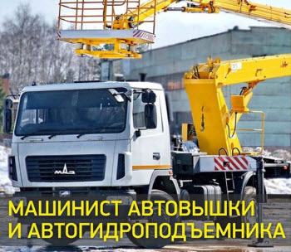
Характеристика работ. Управление машинами и механизмами, применяемыми при выполнении строительных, монтажных и ремонтно-строительных работ. Обслуживание и профилактический ремонт машин и механизмов.
Должен знать: устройство машин (механизмов), правила и инструкции по их эксплуатации, техническому обслуживанию и профилактическому ремонту; правила дорожного движения при работе с машинами на автоходу; способы производства работ при помощи соответствующих машин; технические требования к качеству выполняемых работ, материалов и элементов сооружений; нормы расхода горючих и смазочных материалов и электроэнергии; слесарное дело в объеме, предусмотренном для слесаря строительного, но на один разряд ниже разряда машиниста.
Машинист 4-й разряд Автовышки и автогидроподъемники с высотой подъема до 15 м.
Машинист 5-й разряд Автовышки и автогидроподъемники с высотой подъема свыше 15 до 25 м.
Машинист 6-й разряд Автовышки и автогидроподъемники с высотой подъема свыше 25 до 35 м. Требуется среднее профессиональное образование.
Машинист 7-й разряд Автовышки и автогидроподъемники с высотой подъема свыше 35 м. Требуется среднее профессиональное образование

 | Подготовка | Переподготовка
Количество часов (Всего): | 280 часов | 280 часов
- теоретическое обучение | 120 часов | 120 часов
- производственное обучение | 160 часов | 160 часов
Форма обучения | очная, очно-заочная | очная, очно-заочная
Квалификационный экзамен | 4 часа | 4 часа
Стоимость обучения | 18000 руб. | 18000 руб.

УЧЕБНЫЙ ПЛАН
профессиональной подготовки рабочих по профессии:
«Машинист автовышки и автогидроподъемника»
код 13507
№ п/п | Наименование предметов | Кол-во  часов
 | 1. Общепрофессиональный цикл. | 116
1. | Трудовое законодательство
2. | Техническое черчение
3. | Электротехника.
4. | Материаловедение
5. | Технология слесарных работ
6. | Охрана труда.
7. | Правила по охране труда при эксплуатации электроустановок.
8. | Правила безопасности опасных производственных  объектов, на которых используются подъемные сооружения
9. | Правила по охране труда при работе на высоте.
10. | Правила по охране труда при работе с инструментом и приспособлениями
11. | Оказание первой доврачебной помощи.
12. | Пожарная безопасность.
 | 2. Профессиональный цикл.
1. | Назначение и классификация автогидроподъемников (автовышек). Основные параметры автогидроподъемников (автовышек).
2. | Металлоконструкции и опорно-поворотные устройства. Узлы трансмиссии.
3. | Рабочее оборудование подъемника (вышки).
4. | Приборы и устройства безопасности.
5. | Системы управления.
6. | Грузозахватные приспособления и тара
7. | Установка ПС и производство работ.
8. | Техническое обслуживание и ремонт автогидроподъемника (автовышки)
 | И Т О Г О: | 120
 | Квалификационный экзамен | 4
 | Производственная практика. | 160
 | ВСЕГО: | 280

